- Напиши одговарајући израз и израчунај:
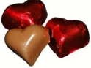
2+1 2+1 2+1 2+1
_________________________________________________________________
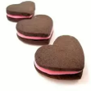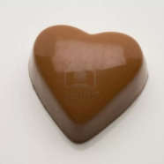
3 3 3 3 1
__________________________________________________________________
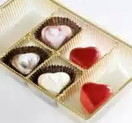
3+2 3+2 3+2 3+2 3+2
__________________________________________________________________
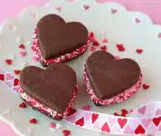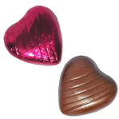
3 3 3 3 3 2
____________________________________________________________________
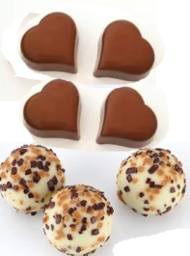
_____________________________________________________________________
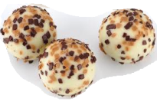
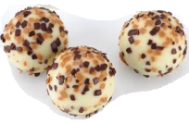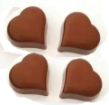
_____________________________________________________________________

- Повежи слике и изразе:
5∙(3+1) (5∙3) +1
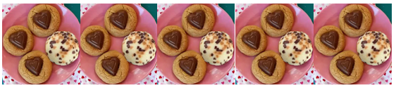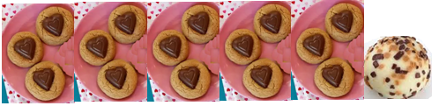

- Израчунај на два начина:

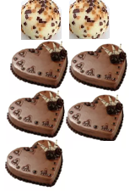

1.Начин:________________________________________________________________
2.Начин:________________________________________________________________

4.Подвуци израз који је решење задатка:
У једном паковању су 3 чоколадна и 6 воћних колача.Маја је купила 5 таквих паковања.Колико је Маја колача купила?
а) (3∙6)+5 б) 3+(6∙5) в) 5∙(3+6) г) (5∙3)+6

